SKINWALKER

HABIA UNA VEZ, UNA ADOLECENTE DE 19 AÑOS ELLA SE LLAMABA ALICIA ELLA TENIA UN PERRO LLAMADO BOB ,ELLA DICE QUE SU PERRO NO HACIA LAS ACTIVIDADES DE UN PERRO NORMAL, ELLA ESCUCHABA RUIDOS EXTRAÑOS EN SU CASA COMO SI ALGUIEN SE ESTUVIERA PREPARANDO ALGO, ALICIA SE FUE A DORMIR CUANDO ESCUCHO ALGO CAERSE ELLA PENSO QUE SU PERRO ESTABA JUGANDO, CON SU PELOTA ENTONCES SE TRANQUILIZO Y SE DURMIO AL DIA SIGUIENTE VIO QUE UNA TAZA ESTABA ROTA,ELLA SE ENOJO MUCHO PERO DECIDIO CALMARSE,ERAN COMO LAS 7PM ELLA VOLTEO A LA VENTANA Y VIO UNA FIGURA ESPELUSNANTE, PENSO QUE ERA UN VECINO QUE ESTABA PASANDO POR AHÍ PERO NOTABA ALGO EXTRAÑO EN ESE SEÑOR,YA PARA IRSE ACOSTAR GUARDO TODAS LAS COSAS QUE SE PODIAN ROMPER PARA QUE SU PERRO NO SALTE PARA ROMPERLAS, COMO LAS 3AM ESCUCHO UN RUIDO CANSADA DE ESTA SITUACION PUSO CAMARAS PARA VER QUIEN ERA EL INTRUSO,FUE A LA TIENDA PARA COMPRAR LAS CAMARAS DEJANDO SOLO A SU PERRO EN LA CASA, E INSTALO LAS CAMARAS, AL DIA SIGUIENTE SE LEVANTO PARA VER LAS CAMARAS Y LO QUE VIO FUE ESPELUSNANTE…VIO A SU PERRO PARADO EN DOS PATAS TIRANDO LAS TAZAS Y PLATOS QUE GUARDO , DESPUES YA NO SE ACORDO DE BOB… FIN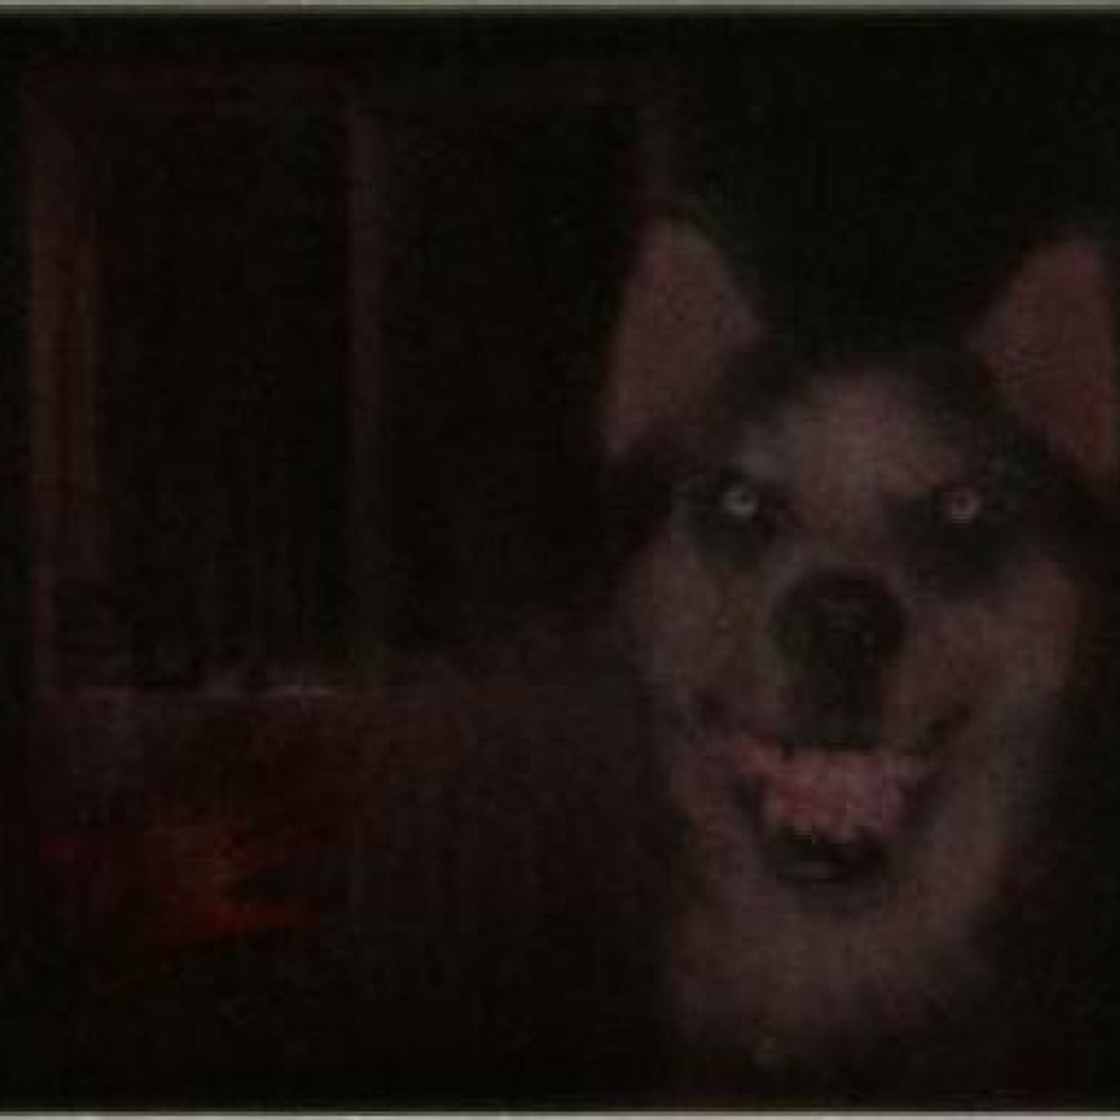
Espacio para el texto

